УТВЕРЖДЕНО
постановлением Администрации
Балахнинского муниципального округа
Нижегородской области
от 19.03.2026 № 622

Положение о проведении фестиваля кружева
«Балахнинская роза»

1. Общие положения

1.1. Настоящее положение определяет цель, порядок, условия проведения фестиваля кружева «Балахнинская роза» (далее – Фестиваль), требования к конкурсным работам, критерии их оценивания, подведения итогов и награждения победителей Фестиваля.
1.2. Учредитель Конкурса - администрация Балахнинского муниципального округа Нижегородской области.
1.3. Организаторы конкурса:
- отдел культуры и туризма администрации Балахнинского Муниципального округа Нижегородской области;
- муниципальное бюджетное учреждение культуры «Балахнинский музейный историко-художественный комплекс» (далее – МБУК «БМИХК»).

2. Цели и задачи Конкурса
2.1. Цель Фестиваля:
- сохранение культурного наследия Российской Федерации.
2.2. Задачи Фестиваля:
- популяризация кружевоплетения в России;
- выявление талантливых мастеров в области кружевоплетения;
- поддержка и стимулирование творческих способностей молодых мастеров, развитие интереса к изучению традиций народного искусства;
- повышение профессионального уровня мастеров кружевоплетения;
- организация единой демонстрационной площадки для участников фестиваля кружевоплетения из различных регионов России с целью создания условий для их сотрудничества и обмена опытом;
- представление широкой публике современного кружева и тенденций его развития.

3. Участники Фестиваля

3.1. В Фестивале принимают участие граждане Российской Федерации от 10 лет.
3.2. Фестиваль проводится в нескольких возрастных группах:
- от 10 до 18 лет (включительно);
- от 19 и старше.
4. Номинации Фестиваля

4.1. На Фестиваль принимаются работы по следующим номинациям:
4.1.1. Главные номинации для участников от 19 лет и старше:
- коклюшечное кружево в многопарной технике плетения;
- коклюшечное кружево в сцепной технике плетения;
- аксессуары, предметы интерьера (не более 20 х 30 см) в коклюшечной технике кружевоплетения.
4.1.2. Дополнительная номинация для участников от 10 до 18 лет:
- детское и юношеское творчество в коклюшечной технике кружевоплетения.

5. Порядок проведения и подведения итогов Фестиваля

5.1. Фестиваль проводится в городе Балахна Нижегородской области 27-28 июня 2026 года. Площадки для проведения мероприятий Фестиваля (структурные подразделения МБУК «БМИХК»):
- музей «Дом Плотникова», расположенный по адресу: Нижегородская область, г. Балахна, ул. К. Маркса, д. 4;
- музей «Кузьмы Минина», расположенный по адресу: Нижегородская область, г. Балахна, пл. Минина, д.1.
5.2. В рамках Фестиваля предусмотрено проведение тематической конкурсной выставки «Единство и многообразие коклюшечного кружева» (далее – конкурсная выставка), индивидуальных мастер-классов, круглого стола «Диалоги о кружевоплетении» и публичных лекций, акции: «В единстве – сила!» (посвящается Году единства народов России; изделие вплетается по сколкам, предоставленным организаторами фестиваля), соответствующих целям и задачам Фестиваля. Участие в конкурсной выставке бесплатное.
5.3.Заявки на участие в Фестивале принимаются с 15.05.2026 до 15.06.2026 (включительно) на электронный адрес МБУК "БМИХК": balamus@mail.ru.
Заявка включает в себя:
- изображением выставочных работ (в соответствии с Приложением № 1 настоящему Положению);
- согласие на обработку персональных данных (в соответствии Приложением № 2 настоящему Положению);
- согласие на публикацию (размещение) в информационно-телекоммуникационной сети "Интернет" информации о художественных изделиях и участии в Фестивале (в соответствии Приложением № 3 к настоящему Положению).
В возрастной группе - от 10 до 18 лет (включительно) дополнительно:
- согласие родителя (законного представителя) на обработку персональных данных несовершеннолетнего (в соответствии Приложением № 4 к настоящему Положению).
5.4. Для организации и проведения Фестиваля создаётся Организационный комитет (далее - Оргкомитет) в следующем составе:
- Самохвалов А.С. - начальник отдела культуры и туризма администрации Балахнинского муниципального округа Нижегородской области, председатель Оргкомитета;
- Мочалина И.В. – директор МБУК «Районный дом культуры», член Оргкомитета (по согласованию);
- Герасимова Е.П. – заместитель начальника отдела культуры и туризма администрации Балахнинского муниципального округа Нижегородской области, секретарь Оргкомитета;
- Дрожбина О.А. – заместитель директора МБУК «БМИХК», член Оргкомитета (по согласованию);
- Волынцева Н.А. – зав. отделом МБУК «БМИХК», член Оргкомитета (по согласованию);
- Лизунова Е.В. – научный сотрудник МБУК «БМИХК», член Оргкомитета (по согласованию);
5.5. Функции Оргкомитета:
- формирует и утверждает программу Фестиваля;
- определяет условия проведения конкурсной выставки и мероприятий Фестиваля;
- формирует и утверждает состав Жюри;
- размещает информацию о Фестивале (фотографии и иные конкурные материалы) в том числе данное положение, на сайте https://балахнамузей.рф/, в социальных сетях ВКонтакте https://vk.com/balamus, на сайте Балахниского муниципального округа Нижегородской области: https://balakhna.nobl.ru, СМИ.
5.6. На конкурсную выставку в трех основных номинациях принимаются только авторские работы (автор сколка и исполнитель одно лицо). В детско-юношеской номинации заявитель может быть только исполнителем.
5.7. К участию в Фестивале принимаются только оригинальные работы, созданные за последние 2 года, ранее не представленные на конкурсах. В соответствии с законодательством РФ, за авторство работ и соблюдение авторских прав ответственность несет лицо, приславшее работу на Фестиваль.
5.8. Каждому участнику разрешено представить на Фестиваль не более трех работ в каждой категории, одну работу участник по своему усмотрению может заявить с пометкой «На конкурс».
5.9. Работы на конкурную выставку отбираются заочно. Изображения выставочных работ представляются в заявке в электронном виде в формате JPEG (JPG) размером не менее 400х400 пикселей. В названии файла указывается ФИО автора, название работы.
5.10. Жюри имеет право принять работу (ы) на выставку или отклонить ее (их). Решение жюри по каждой работе доводится до сведения участников выставки любым доступным способом – по электронной почте, по телефону, указанным в заявке в срок до 15 июня 2026 года. Участники предоставляют свои работы на конкурсную выставку самостоятельно и за свой счет.
5.11. Участники должны предоставить Организаторам этикетки на работы, выполненные согласно Приложению № 5 к настоящему Положению.
5.12. Победители конкурса награждаются дипломами I, II, III степени, установленной формы (Приложение №6 к настоящему Положению), которые подписывает Глава местного самоуправления Балахнинского муниципального округа Нижегородской области или лицо, его замещающее, денежными призами и подарками. Участники Фестиваля награждаются сертификатами за участие (Приложение №7 к настоящему Положению).

6. Порядок определения победителей. Награждение

6.1. Для определения победителей Оргкомитет формирует жюри из числа российских специалистов в сфере кружевоплетения: заслуженных художников, исследователей, искусствоведов, кружевниц, преподавателей кружевоплетения. Состав жюри утверждается протоколом заседания Оргкомитета.
6.1.1. Основными обязанностями членов жюри являются:
- заочный отбор работ участников на выставку Фестиваля;
- очная оценка выставочных работ, представленных на конкурс.
6.1.2. Отбор и оценка работ участников осуществляется членами Жюри по 10-балльной системе по следующим критериям:
- художественно-эстетический уровень;
- профессиональное мастерство автора;
- самобытность и оригинальность идеи;
- качество исполнения работы;
- соответствие работы заданной теме выставки.
6.1.3. Жюри оставляет за собой право присуждать не все призовые места при низком качестве представленных работ, либо в случае отсутствия конкуренции (если в номинации представлено менее 3-х работ). Жюри оставляет за собой право присуждать специальные (поощрительные) дипломы в каждой номинации.
6.1.4. При оценке работ жюри руководствуется настоящим Положением.
6.1.5. Решение жюри оформляется протоколом.
6.2. Победителям и призерам главных номинаций: «Коклюшечное кружево в многопарной технике плетения», «Коклюшечное кружево в сцепной технике плетения», «Аксессуары, предметы интерьера (не более 20 х 30 см) в коклюшечном кружеве» вручается денежный приз за 1 место в размере 10 000 рублей, за 2 место – 8 000 рублей, за 3 место – 5 000 рублей, а также - подарочные сувениры от предприятий народно-художественных промыслов Нижегородской области.
6.3. Выплата приза согласно п. 6.2. Положения производится победителю за вычетом НДФЛ.
6.4. В соответствии с Налоговым кодексом РФ признаются доходами победителя и подлежат обложению НДФЛ призы, выраженные в натуральной или денежной форме. Организатор фестиваля признается налоговым агентом и обязан исполнить функции, предусмотренные ст. 226 и ст. 230 Налогового кодекса Российской Федерации, т. е. исчислить, удержать и перечислить в бюджет РФ НДФЛ по доходам победителя.
6.5. Для перечисления денежного приза победитель предоставляет Организатору фестиваля заявление с указанием следующих сведений: фамилия, имя, отчество; дата рождения; адрес регистрации; сведения о документе, удостоверяющем личность; абонентский номер и адрес электронной почты; сведения о постановке на налоговый учет (ИНН); СНИЛС; банковский рублевый счет, открытый в финансово-кредитной организации, расположенной на территории РФ.
Организатор вправе запрашивать у победителя дополнительные документы и/или сведения, необходимые для перечисления приза. В случае не предоставления победителем указанных дополнительных документов и/или сведений Организатор вправе отказать в выдаче (выплате) приза.
6.6. Выплата приза производится безналичным переводом в течение 20 календарных дней с момента получения надлежащим образом оформленного заявления и документов.
6.7. Обязательства Организатора фестиваля по выплате призов в денежном выражении считаются исполненными в момент списания денежных средств с расчетного счета Организатора фестиваля
6.8. Победителям и призерам дополнительной номинации «Детское и юношеское творчество в коклюшечной технике кружевоплетения» вручаются подарочные сувениры от предприятий народно-художественных промыслов Нижегородской области.
6.9. Подведение итогов конкурса и награждение победителей состоится 28 июня 2026 года на площадке для проведения мероприятий Фестиваля. О времени и месте будет объявлено дополнительно сайте на сайте https://балахнамузей.рф/, в социальных сетях ВКонтакте https://vk.com/balamus, на сайте Балахниского муниципального округа Нижегородской области: https://balakhna.nobl.ru.
_______________________

Приложение № 1
к Положению о проведении
фестиваля кружева
«Балахнинская роза»

ЗАЯВКА
на участие в фестивале кружева
«Балахнинская роза»

№ | Наименование | Содержание
 | Фамилия
 | Имя
 | Отчество
 | Дата рождения
Почтовый адрес:
страна, область, город, улица, номер дома/ строения, квартира
 | Номер телефона для связи (указывать с кодом города, области)
 | Адрес электронной почты
 | Хотели бы принять участие в выставке работ фестиваля? да/нет
Категория:
-Изделие, выплетенное на коклюшках из разнообразных материалов, подходящих для плетения;
 | Планируете принять участие в конкурсе выставочных работ? да/нет
 | Название и описание представляемых работ (не более трех) без участия в конкурсе. Укажите год создания, материал, техника плетения, размеры.
Изображения представляемых на выставку работ без участия в конкурсе (не более трех)
В названии файла указывается ФИО автора, название работы.
Изображения работ представляются в электронном виде в формате JPEG (JPG) размером не менее 400х400 пикселей
Наименование и описание представляемых на выставку работ без участия в конкурсе (не более двух)
Укажите год создания, материал, техника плетения, размеры.
Изображения представляемых работ на выставку без участия в конкурсе (не более двух работ)
В названии файла указывается ФИО автора, название работы.
Изображения работ представляются в электронном виде в формате JPEG (JPG) размером не менее 400х400 пикселей
 | Краткое описание конкурсной работы (не более одной). Укажите год создания, материал, техника плетения, размеры, какой сюжет или композиция изображены; необходимо отметить, нужен ли манекен.
Изображение изделия на конкурс (не более одного).
В названии файла указывается ФИО автора, название работы.
Изображения выставочных работ представляются в электронном виде в формате JPEG (JPG) размером не менее 400х400 пикселей
Хотели бы вы провести свой мастер- класс на фестивале? Да/нет
Срок подачи заявки до 15 июня 2026 года
 | Опишите проведение вашего мастер- класса
Хотели бы вы принять участие в качестве докладчика или лектора на "круглом столе" фестиваля? Да/нет
Срок подачи заявки до 15 июня 2026 года
 | Тема и краткое содержание выступления
 | Демонстрационные материалы к докладу или лекции. Демонстрационные материалы принимаются в формате JPEG
Планируете ли вы принять участие в акции «В единстве - сила!» ? Да/нет
Срок подачи заявки до 15 июня 2026 года
Участник Фестиваля Да/нет
Участник посещает события Фестиваля бесплатно. Срок подачи заявки до 20 июня 2026 года
 | Согласие на обработку персональных данных Да /нет
 | Согласие на публикацию (размещение) в информационно-телекоммуникационной сети «Интернет» информации о художественных изделиях и участии во Всероссийском фестивале кружева «Балахнинская роза» Да/нет
 | Согласие родителя (законного представителя) на обработку персональных данных несовершеннолетнего на участие Да/нет

_____________________

Приложение № 2
к Положению о проведении
фестиваля кружева
«Балахнинская роза»

Согласие на обработку персональных данных

г. Балахна "___" __________ ____ г.

Я, _____________________________________________________________________________
(фамилия, имя, отчество)
_________________, серия __________ №__________ выдан ____________________________
(вид документа, удостоверяющего личность)
________________________________________________________________________________
(когда и кем выдан)
проживающий(ая) по адресу _______________________________________________________
_______________________________________________________________________________,
настоящим даю свое согласие на обработку моих персональных данных и подтверждаю, что, давая такое согласие, я действую своей волей и в своих интересах. Согласие дается мною в целях участия в фестивале «Балахнинская роза», и распространяется на информацию: ФИО, дата рождения, адрес, контактные телефоны, адрес электронной почты.
Настоящее согласие предоставляется на осуществление любых действий в отношении моих персональных данных, которые необходимы для достижения указанных выше целей, включая без ограничения сбор, систематизацию, накопление, хранение, уточнение (обновление, изменение), использование, распространение, обезличивание, блокирование, уничтожение, а также осуществление любых иных действий с моими персональными данными с учетом федерального законодательства.
В случае неправомерного использования предоставленных мною персональных данных согласие отзывается моим письменным заявлением.
Данное согласие действует 38 месяцев и может быть отозвано в любое время по моему письменному заявлению.

"___" __________ 20____ г.

 | _____________________ | _____________________
 | (подпись) | (расшифровка подписи)

_______________________

Приложение № 3
к Положению о проведении
фестиваля кружева
«Балахнинская роза»

Согласие
на публикацию (размещение) в информационно-телекоммуникационной сети «Интернет» информации о художественных изделиях и участии в фестивале кружева
«Балахнинская роза»

г. Балахна "___" __________ ____ г.

Я, _____________________________________________________________________________
(фамилия, имя, отчество)
_________________, серия __________ №__________ выдан ____________________________
(вид документа, удостоверяющего личность)
________________________________________________________________________________
(когда и кем выдан)
проживающий(ая) по адресу _______________________________________________________
_______________________________________________________________________________,
настоящим даю согласие на публикацию (размещение) в информационно-телекоммуникационной сети «Интернет» на информацию об участии и художественных изделиях (ФИО, фото изделия, номинация) как участнике в фестивале «Балахнинская роза» в 2025 году.
Настоящее согласие предоставляется на осуществление любых действий в отношении моих персональных данных, которые необходимы для достижения указанных выше целей, включая без ограничения сбор, систематизацию, накопление, хранение, уточнение (обновление, изменение), использование, распространение, обезличивание, блокирование, уничтожение, а также осуществление любых иных действий с моими персональными данными с учетом федерального законодательства.
В случае неправомерного использования предоставленных мною персональных данных согласие отзывается моим письменным заявлением.
Данное согласие действует 38 месяцев и может быть отозвано в любое время по моему письменному заявлению.

"___" __________ 20____ г.
 | _____________________ | _____________________
 | (подпись) | (расшифровка подписи)

__________________________

Приложение № 4
к Положению о проведении
фестиваля кружева
«Балахнинская роза»

Согласие родителя (законного представителя)
на обработку персональных данных несовершеннолетнего
Я, _______________________________________________________________________________,
(Ф.И.О. родителя полностью)
серия __________ №__________ выдан _____________________________________________
(вид документа, удостоверяющего личность)
________________________________________________________________________________
(когда и кем)
проживающий(ая) по адресу _______________________________________________________________________________,
как законный представитель на основании свидетельства о рождении ________________________________________________________________________________
(серия, номер)
выдано ______________________________________________________________________________
(кем, когда)
Настоящим даю своё согласие на обработку в ___________ персональных данных своего
(наименование учреждения)
сына(дочери)______________________________________________________,
______________ (Ф.И.О. ребёнка полностью
(дата рождения)
к которым относятся:
- ФИО, дата рождения,
- данные свидетельства о рождении;
- контактные телефоны, e-mail;
- личные данные родителей;
- сведения о полученных призовых местах;
- фотография, видеосъемка.
Я даю согласие на использование выше указанных персональных данных своего несовершеннолетнего ребёнка на обработку в целях участия о проведении в фестивале кружева «Балахнинская роза».
Настоящее согласие предоставляется на осуществление любых действий в отношении моих персональных данных, которые необходимы для достижения указанных выше целей, включая без ограничения сбор, систематизацию, накопление, хранение, уточнение (обновление, изменение), использование, распространение, обезличивание, блокирование, уничтожение, а также осуществление любых иных действий с моими персональными данными с учетом федерального законодательства.
В случае неправомерного использования предоставленных мною персональных данных согласие отзывается моим письменным заявлением.
Данное согласие действует 38 месяцев и может быть отозвано в любое время по моему письменному заявлению.
"___" __________ 20____ г.
_______________/______________________
(расшифровка подписи)
_________________________________

Приложение № 5
к Положению о проведении фестиваля
кружева «Балахнинская роза»

Образец выполнения этикетки

На каждое изделие выполняется отдельная этикетка. Шрифт Times New Roman,
18 кегль, длина этикетки – не более 16 см.

Наименование «название» (год создания сколка, если известен).
Год создания изделия.
Автор сколка / исполнитель – ФИО
Материал, техника плетения, размер.
Город и область, наименование учреждения, если от организации

Образец:

Шарф кружевной «Балахнинские напевы»
(рис. 2020 г.). 2026 г.
Автор сколка / исполнитель – Иванова И.И.
Шелк, многопарная техника плетения, 40х200.
г. Балахна, Нижегородская область

_______________________________

Приложение № 6
к Положению о проведении
фестиваля кружева
«Балахнинская роза»

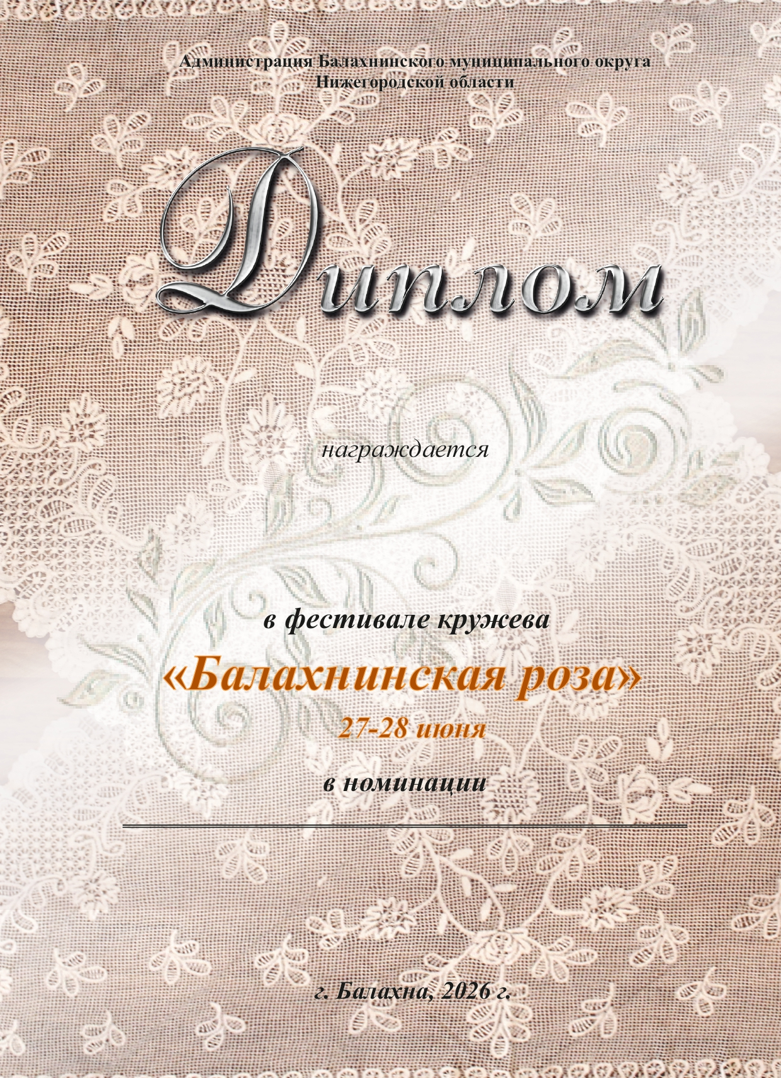

____________
Приложение № 7
к Положению о проведении
фестиваля кружева
«Балахнинская роза»





